Verblüffende Ähnlichkeiten: Agaven/Agavenkaktus sowie Blattkaktus/Farn
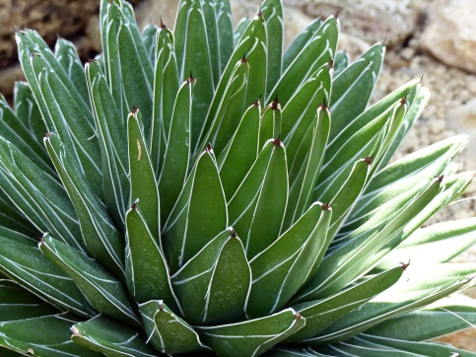 Abb. 1 Blattrosette einer Königin-Victoria-Agave (Agave regina victoria).  Foto: Steinecke | 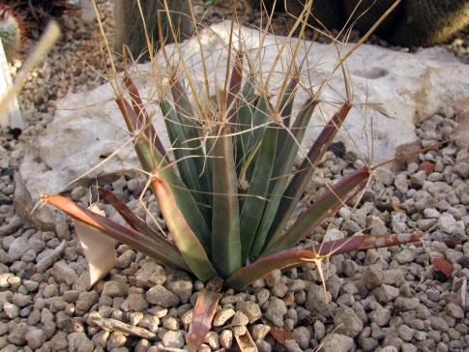 Abb. 2 Agavenkaktus (Leuchtenbergia principes). Foto: Dörken
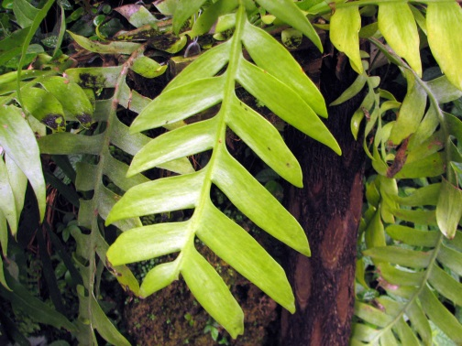 Abb. 3 Blattkaktus (Epiphyllum chrysocardium) mit blattartig einge-schnittener Sprossachse. Foto: Dörken | 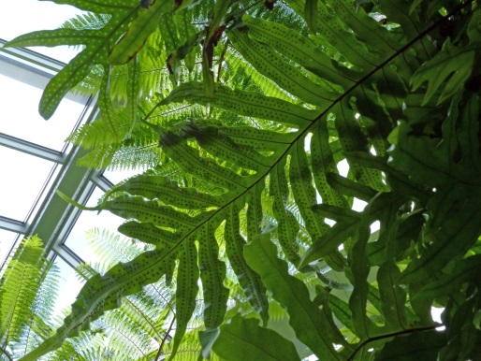Abb. 4 Goldtüpfelfarn (Phlebodium aureum) mit fieder-schnittigen Blättern. Foto: Steinecke | Abb. 5 Unterseite des Blattes des Goldtüpfelfarns mit runden Sporenlagern. Foto. Steinecke
Aufgaben:
- Welche gemeinsame Funktion haben die flachen Organe einer Agave bzw. eines Agavenkaktus?
- In welchem Organ speichert die Agave das Wasser?
- In welchem Organ speichert der Blattkaktus das Wasser? Begründen Sie Ihre Antwort.
- Der Blattkaktus Epiphyllum chrysopcardium wächst in Mexiko in feuchten Wäldern. Warum „hat er es überhaupt nötig, Wasser zu speichern?“ Begründen Sie Ihre Antwort!
- Wem sind die Dornen des Agavenkaktus homolog?
- Recherchieren Sie, was der Unterschied zwischen Dornen und Stacheln ist.
Sukkulenz bei Kakteen

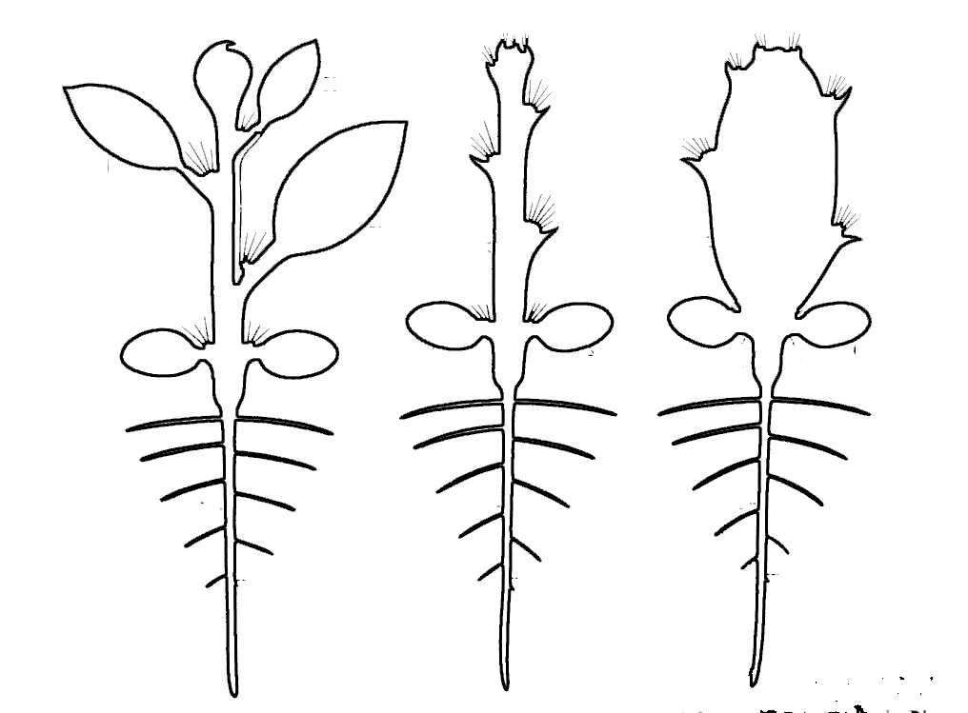
Abb. 1: Schematische Ableitung der Kakteenform. Links: Pflanzen mit Dornenpolstern und Blättern; Mitte: Wenig sukkulente Art mit Dornenpolstern; Rechts: Stark sukkulente Art.
Aufgaben:
      - Das Beispiel in Abbildung 1 zeigt einen unterschiedlichen Grad an Sukkulenz bei verschiedenen Kakteen. Welches Homologiekriterium ist hier besonders auffällig? Begründen Sie Ihre Antwort.
      - Beschreiben Sie, wie es innerhalb der Evolution zur Ausprägung starker Sukkulenz gekommen ist.
      - Wem ist das wasserspeichernde Gewebe hier homolog?
      - Worauf lassen die Keimblätter schließen? (Antwort: zweikeimblättrige Pflanze, dieses Merkmal ist nicht durch Umwelteinflüsse geprägt)

Oberflächenreduktion und Kugelform
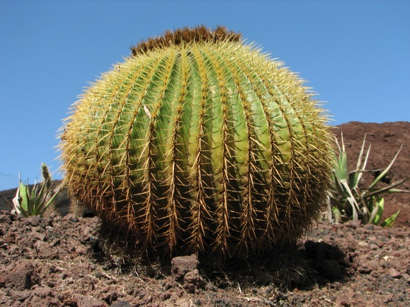  Abb. 1: Schwiegermuttersitz- Kaktus (Echinocactus grusonii).  Foto: Dörken | 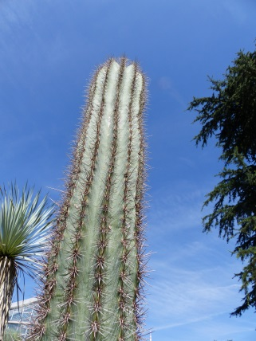 Abb. 2: Cardón-Kaktus (Pachycereus pringlei)  Foto: Steinecke
Zu den größten Kugelkakteen gehört der Goldkugel- oder Schwiegermuttersitz- Kaktus (Echinocactus grusonii). Der aus Mexiko stammende Kaktus wird über 1 m hoch bei einer Breite von etwa 80 cm. Der Kaktus bildet zwischen 21 und 37 Rippen, die mit goldgelben, auffälligen Dornen besetzt sind. Der Scheitel ist wollig behaart. Im Schutz der Haare entwickeln sich bei älteren Exemplaren die relativ kleinen, gelben Blüten. Schwiegermuttersitz-Kakteen können sehr alt werden und wachsen langsam. Für den Zierpflanzenhandel werden sie bevorzugt in Kakteenzuchtbetrieben auf den Kanaren herangezogen, wo sie im heißen, sonnigen Klima bei reichlich Stickstoffdüngung und regelmäßiger Bewässerung deutlich schneller als am Naturstandort heranwachsen, weshalb man relativ große Individuen gelegentlich recht preiswert erstehen kann. Der aus Mexiko (u.a. aus Baja California) stammende Cardón-Kaktus (Pachycereus pringlei) ist ein riesiger Säulenkaktus. Alte Individuen werden am Naturstandort meist 30-50 cm, seltener bis 1m dick und rund 20 m hoch, womit sie die größten Kakteen überhaupt sind. Sie haben knapp 20 Rippen. Geht man vereinfacht davon aus, dass ein Kaktus größtenteils aus Wasser besteht und der innere Holzteil nur in geringem Maße das Gewicht des Kaktus mitbestimmt, entspricht das Volumen des Körpers der Wassermenge, aus der auf das Gewicht des Kaktus geschlossen werden kann. Die Oberflächenvergrößerung durch die Rippen wird hier zur Vereinfachung nicht mitberücksichtigt. Zudem haben beide hier erwähnten Kakteen viele Rippen, so dass der Fehler bei der Oberflächenberechnung beider Arten entsprechend ist und dementsprechend bei einem Vergleich der beiden Formen grob vernachlässigbar ist.
Aufgaben:
- Berechnen Sie, wie viel Wasser ein älterer Schwiegermuttersitz-Kaktus speichert, dessen Köper die Form einer 80 cm breiten Kugel einnimmt. Vergleichen Sie das daraus resultierende Gewicht mit ihrem eigenen Körpergewicht.
- Wie groß ist die Oberfläche der Kaktus-Kugel, wenn dabei die Rippen nicht mitberücksichtigt werden?
- Der Körper eines Cardon-Kaktus kann idealisiert als Zylinder aufgefasst werden. Wie viel Wasser kann ein älteres Exemplar von 15 m Höhe und 30 cm Durchmesser speichern?
- Wie hoch müsste der Kaktus sein, um bei einer Dicke von 30 cm eine entsprechende Menge Wasser aufzunehmen wie der Schwiegermuttersitz-Kaktus? Wie groß ist dann die Oberfläche, wenn die Rippen nicht mitberücksichtigt werden?
Kaktusform und doch kein Kaktus
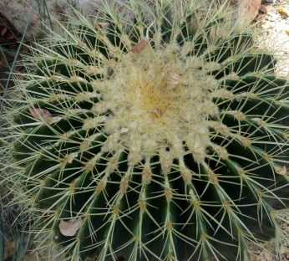 | 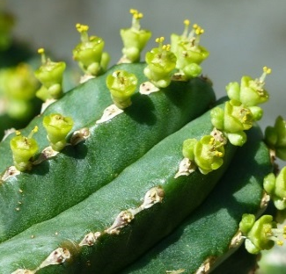
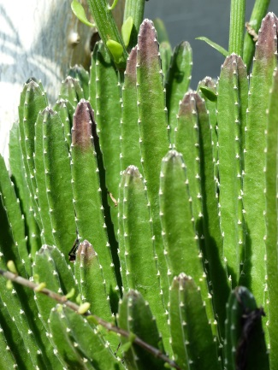 | 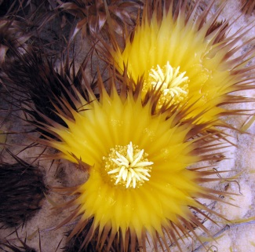
 | 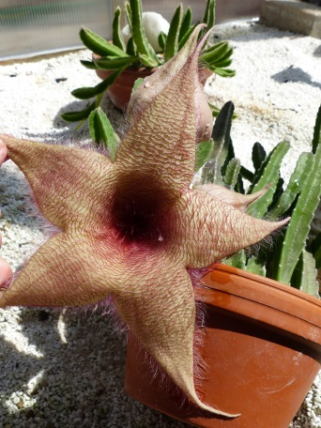
 | 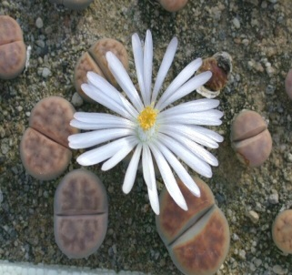
Ordnen Sie die Blüten den entsprechenden kaktusartigen Pflanzen zu. Verbinden Sie Blüten und Habitus mit einem Pfeil: Stapelie (Ordenstern), Schwiegermuttersitz, Lebender Stein, Wolfsmilch, Warzenkaktus.

Hinweise zu den Blüten:
Blüten der Stapelien: Locken Aasfliegen als Bestäuber an und imitieren bezüglich Duft und Blütenfarbe faules Fleisch
Blüten der Kakteen: Mit zahlreichen Kron- und Staubblättern und vielen Narben
Blüten der Lebenden Steine: Die Blüten entspringen dem Spalt zwischen den Blättern; sie haben viele Kronblätter
Blüten der Wolfsmilch: Die einzelnen Blüten sind stark reduziert und unscheinbar. Sie sind in meist unauffälligen Blütenständen vereint, die von Nektarblättern umgeben werden

Abbildung 1: Diverse sukkulente Pflanzen mit und ohne deren
Blüten. Fotos: Steinecke, Dörken
Kaudexpflanzen und Fassstämme
Die Abbildungen zeigen verschiedene Kaudexpflanzen sowie Bäume mit fassartig verdicktem Stamm. Recherchieren Sie, wo die entsprechenden Pflanzen vorkommen und welche klimatischen Bedingungen an ihren Wuchsorten vorliegen. Die abgebildeten Arten sind oft beliebte Zierpflanzen, so dass man über sie im Internet reichlich Informationen findet. Stellen Sie ein kleines Porträt über die verschiedenen Arten nachfolgendem Schema zusammen.
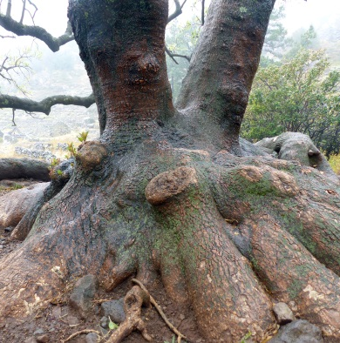Phytolacca dioica | 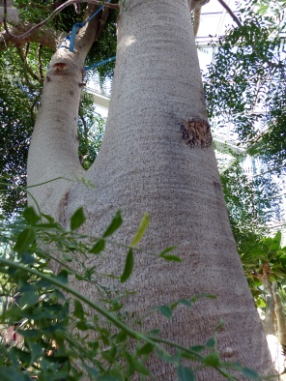  Moringa ovalifolia | 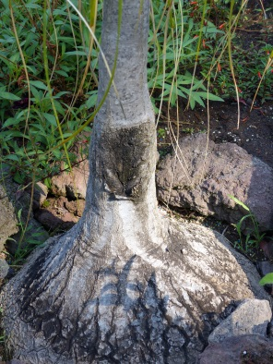  Beaucarnea recurvata
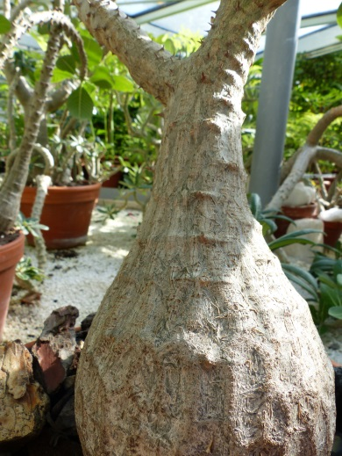Pachypodium windsorii | 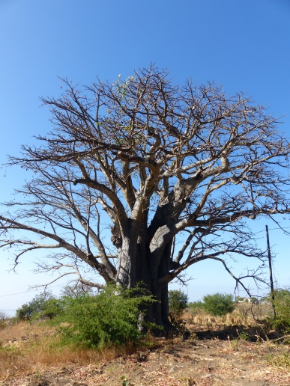Adansonia digitata | 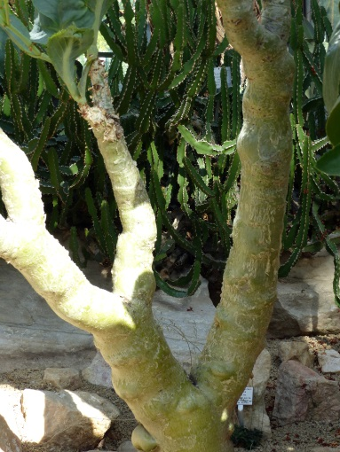Cyphostemma juttae
Abbildung 1 Verschiedene Kaudexpflanzen. Fotos Steinecke
Deutscher Name:
Wissenschaftlicher Name:
Pflanzenfamilie:
Natürliche Heimat:
Kima am Wuchsort:
Höhe:
Aussehen der Blüte:
Aussehen der Früchte:
gegebenenfalls Pflege als Topf- oder Kübelpflanze:
Besonderheiten:

